1. | HJ | Upoznaj slovoždera  Slovožder | 1 Poslušaj na zvučnoj čitanci ili pročitaj priču Slovožder  2. Odgovori na pitanja usmeno.  O kome govori priča?  Tko je slovožder? Što on radi?  Gdje se najviše zadržava? Zašto?  U čije torbe se najviše voli zavući?  Kakva su to nepažljiva djeca?  Što se događa takvoj djeci u školi?  3. Napiši naslov i autora teksta u bilježnicu.  4. Napiši u bilježnicu abecedu, a zatim crvenom bojom zaokruži otvornike.  5. Slovožder je pojeo neka slova u riječima. Dopuni riječi slovima te točnu riječ napiši u bilježnicu.  _ V _ N Č_ C _ _ U Ž _ Đ _ R _ _ C _  PR_LJ_Ć_ J_ N_JLJ_PŠ_ G_D_ŠNJ_ D_B_ .  6. Napiši tri izjavne rečenice u kojima ćeš upotrijebiti cvjetna imena.  7. Nacrtaj kako zamišljaš slovoždera.
2. | M | Što smo naučili? | 1. U bilježnicu napiši naslov Ponavljanje.  2. Riješi zadatke u bilježnicu uz pomoć tablice množenja.  - Koji je broj višekratnik broja 8 i 3?  - Izračunaj trećinu brojeva 9, 27, 18, 21, 24.  - Koji je broj višekratnik i broja 3 i broja 5?  4. (22 + 28) : 10 =  58 - 3 ∙ 6 + 27 : 3 =  5 ∙ 7 - 45 : 5 =  (59 - 19) : 5 + 6 =  *Nacrtaj znak koliko si zadovoljna/zadovoljan svojim znanjem množenja i dijeljenja.  3. Riješi zadatke u udžbeniku na 62. stranici.
3. | PiD | Životinje u našem okolišu | 1. U udžbeniku potraži naslov i riješi zadatke  2. Riješi zadatke u RB  3. U pisanku načini umnu mapu u kojoj ćeš upotrijebiti nazive: divlje životinje, same nalaze hranu i vodu, brinu se ljudi, domaće životinje,  Ukrasi umnu mapu crtežima ili slikama.  4. Samostalno izraditi prezentaciju/plakat o dvije životinje iz vlastitog okoliša (jednoj domaćoj i jednoj divljoj). Imaš vremena do ponedjeljka.  Tko želi više:  - https://www.e-sfera.hr/dodatni-digitalni-sadrzaji/3d9ce065-15dc-4665-8477-dc48d001671f/  - Izraditi Leporello slikovnicu s crtežima i tekstualnim opisima životinja svojeg okoliša.  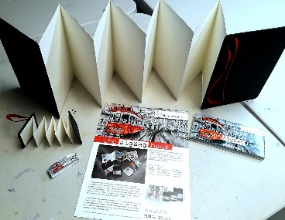
4. | TZK |  | 1. Hodanje zadanom brzinom  1. hodajmo 10 m za 7 sekundi  2. hodajmo 10 m za 5 sekundi  3. hodajmo 20 m za 14 sekundi  4. hodajmo 20 m za 10 sekundi  2. Kolut naprijed  Nakon prvog koluta, učenik iz čučnja ili polučučnja odmah izvodi drugi kolut, ako ima prostora

